**Angular Simple Tutorial**

Sebelum kita koding, mari kita download dan install Angular dan Node JS.

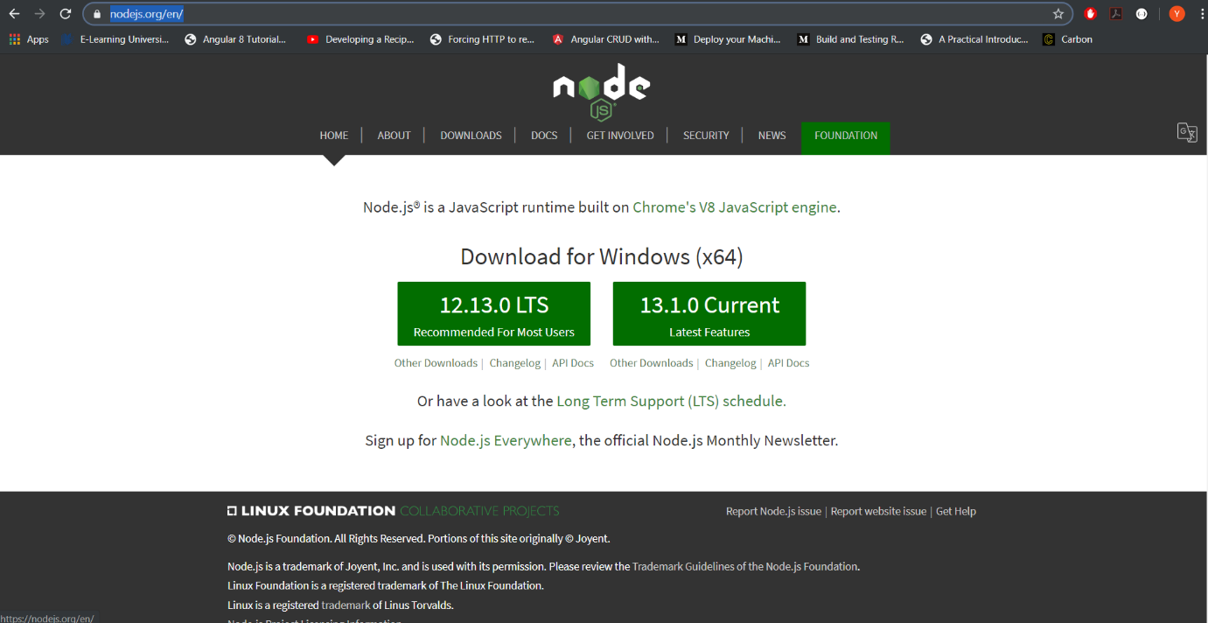Silahkan download Node JS terlebih dahulu di <https://nodejs.org/en/> .

Silahkan download versi Node JS yang paling **stable (Recommended for Most User).**

Setelah di download, install-lah seperti biasa (install default).

Setelah selesai proses installasi, bukalah *terminal* atau CMD, lalu ketikkan npm install -g @angular/cli

Setelah Angular berhasil diinstal, ketikkan ng version atau ng v di CMD untuk mengecek apakah Angular telah terinstall sempurna.

Oke, proses installasi telah selesai, waktunya membuat project pertama kita.

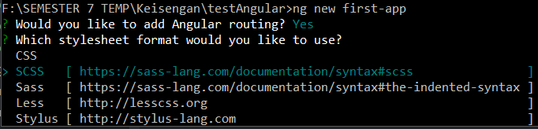Pertama, buat sebuah folder di direktori kesukaan anda. Lalu, ketikkan **ng new first-app** di CMD atau terminal. Artinya kita akan membuat project baru bernama “first app”.

Dalam hal ini, kita akan menggunakan **SCSS**. SCSS menggunakan *syntax* yang sama dengan CSS. Hanya saja SCSS dinilai lebih fleksibel dan ter-update oleh para *developer*.

Masuklah ke direktori tempat anda membuat project angular dan ketikkan perintah **code .** pada terminal atau CMD untuk membuka *code editor* kesukaan anda.

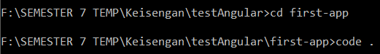

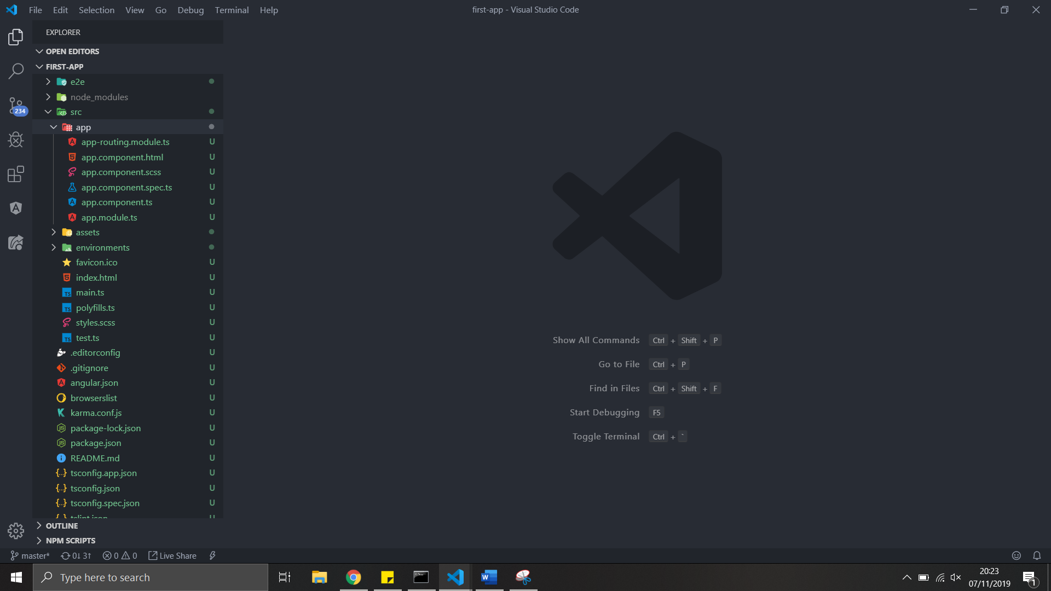Kira-kira seperti inilah struktur project kita.

Kita akan lebih banyak bermain di folder **app.**

Untuk mengetes project Angular kita, silahkan ketikkan **ng serve -o** di terminal/CMDuntuk menjalakan aplikasi web kita.

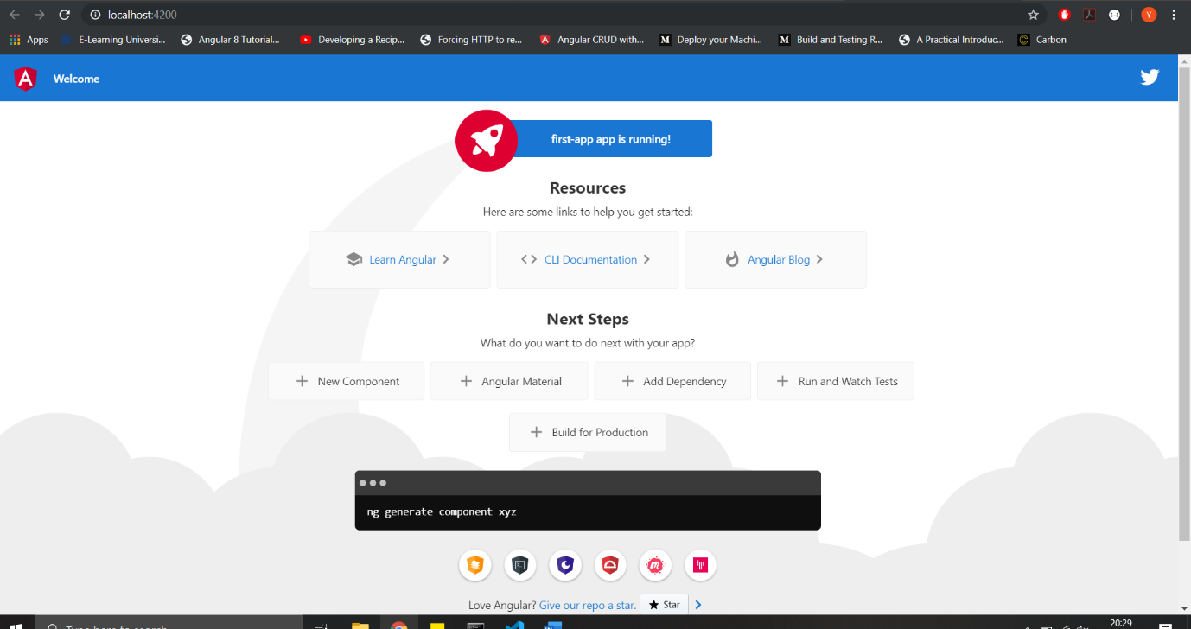

Beginilah kira-kira tampilan awal web kita.

Pada project Angular, kita **tidak perlu refresh** browser ketika kita mengedit kodingan kita, karena ketika kita save projectnya, maka **otomatis akan refresh browser**.

Berikutnya, kita akan membuat halaman baru bernama **todo-list**. Ketikkan **ng generate component todo-list** di CMD. *Karena CMD kita masih digunakan untuk ng serve -o, silahkan buka CMD baru dan ketikkan perintah untuk generate halaman todo-list.*



Oh iya, kita lupa membuat halaman Home. Lakukan hal yang sama seperti kalian membuat halaman todo-list.

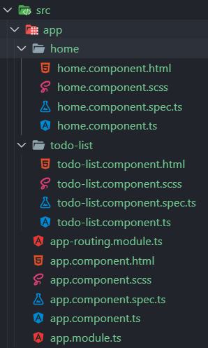Seperti inilah stuktur project kita setelah menambah halaman web.

**LET’S CODE**

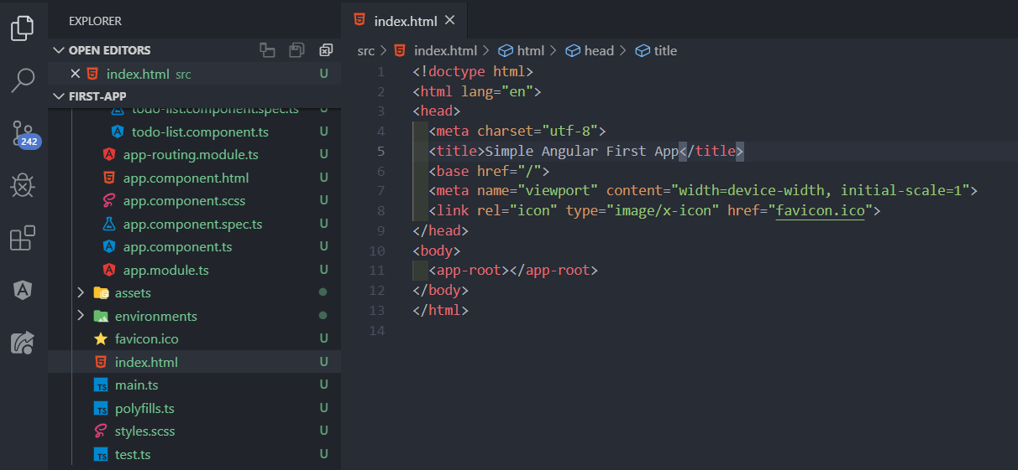Kita masuk ke file **index.html** dan ubahlah kodingan seperti pada gambar.

Setelah itu, bukalah file **style.scss** dan ubahlah isi kodingan seperti pada gambar.

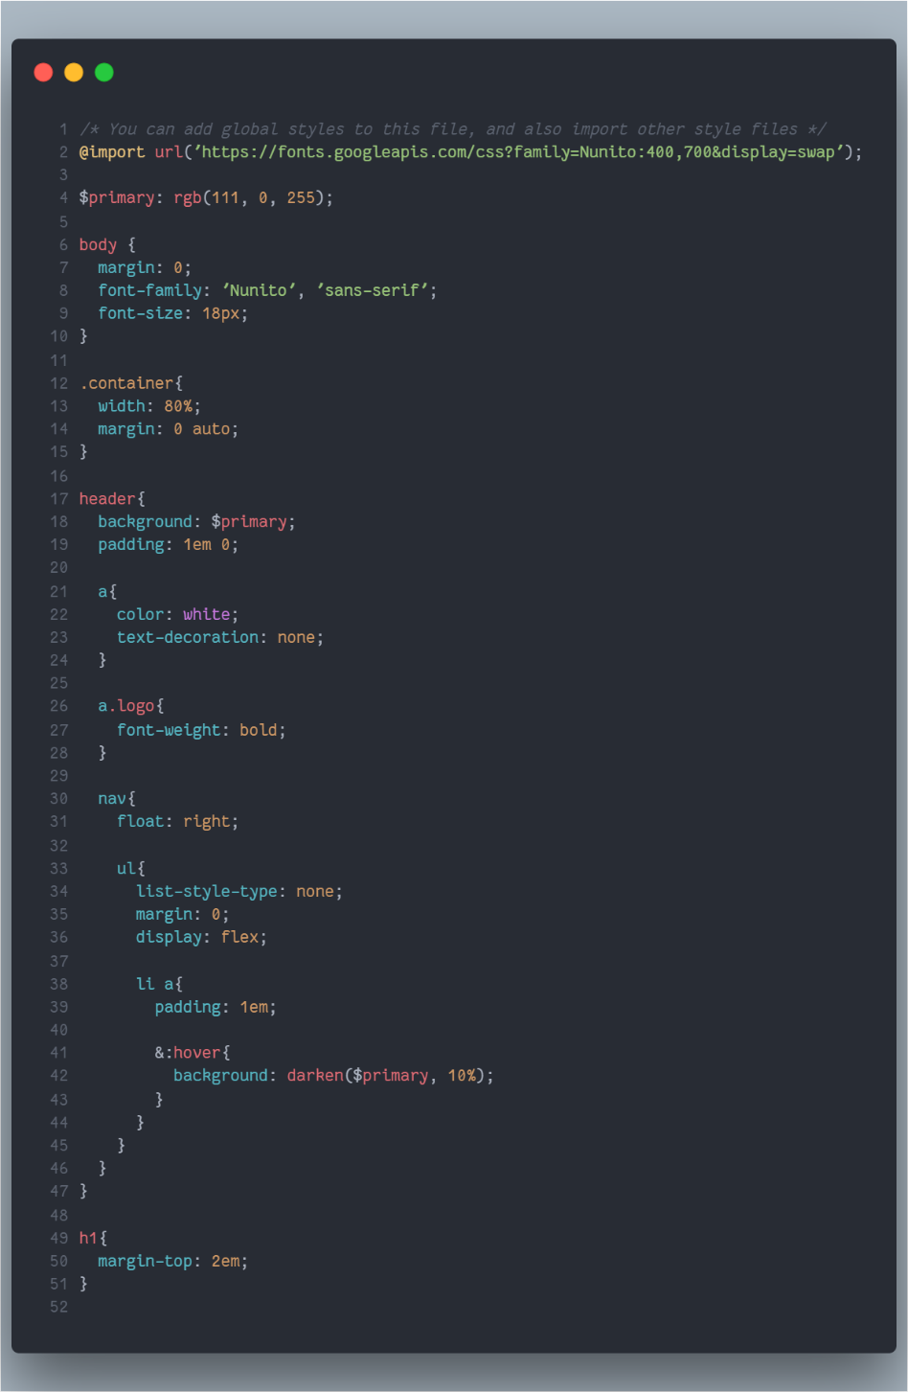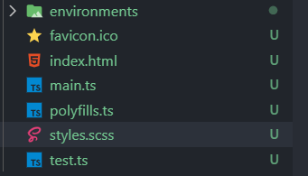

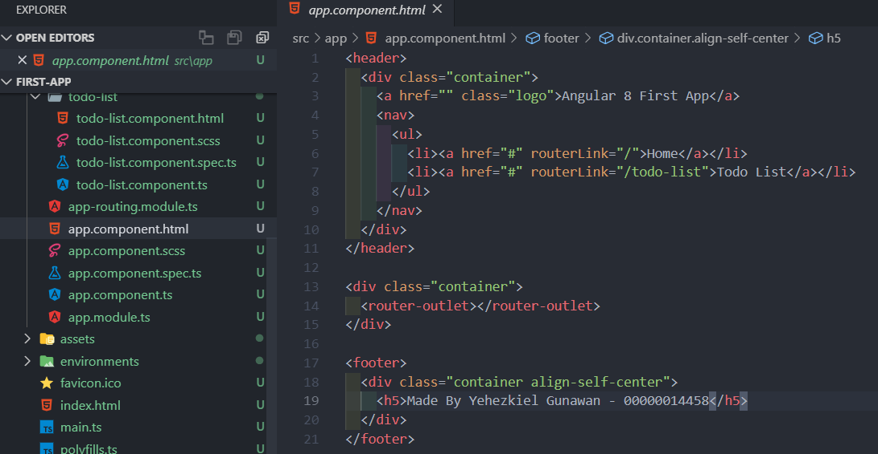Bukalah file **app.component.html** dan ubahlah kodingan seperti pada gambar. Ubah footer sesuai NIM dan Nama masing-masing.

Ubah juga file **app-routing-module.ts** seperti gambar di bawah.

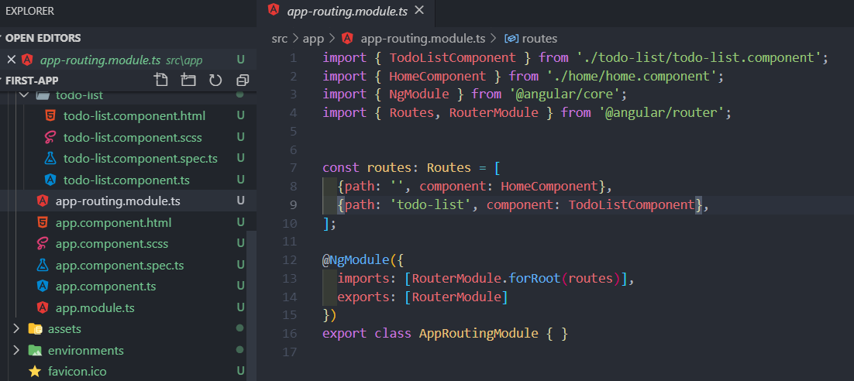

Ubah juga file **app.module.ts** seperti pada gambar.

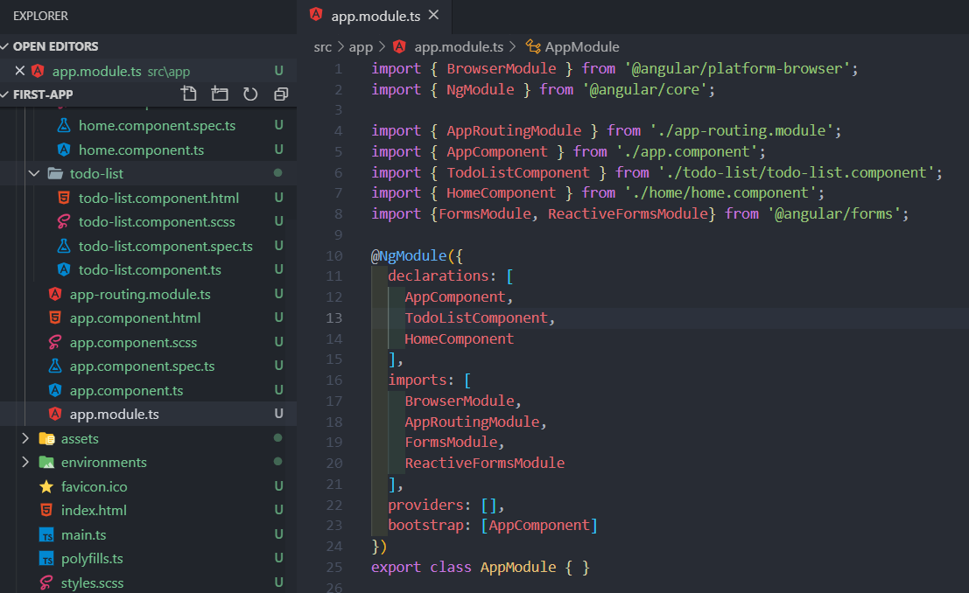

Lihatlah hasilnya di browser.

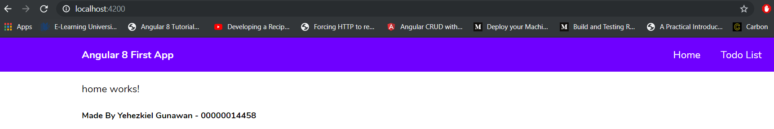

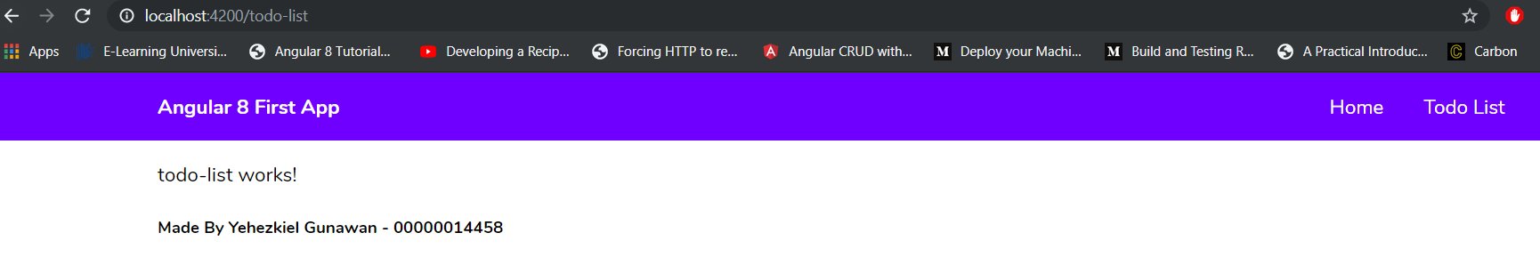

Ok, sekarang kita sudah menyelesaikan “pengaturan” dan *styling* global kita. Di halaman berikutnya kita akan mulai masuk ke halaman home.

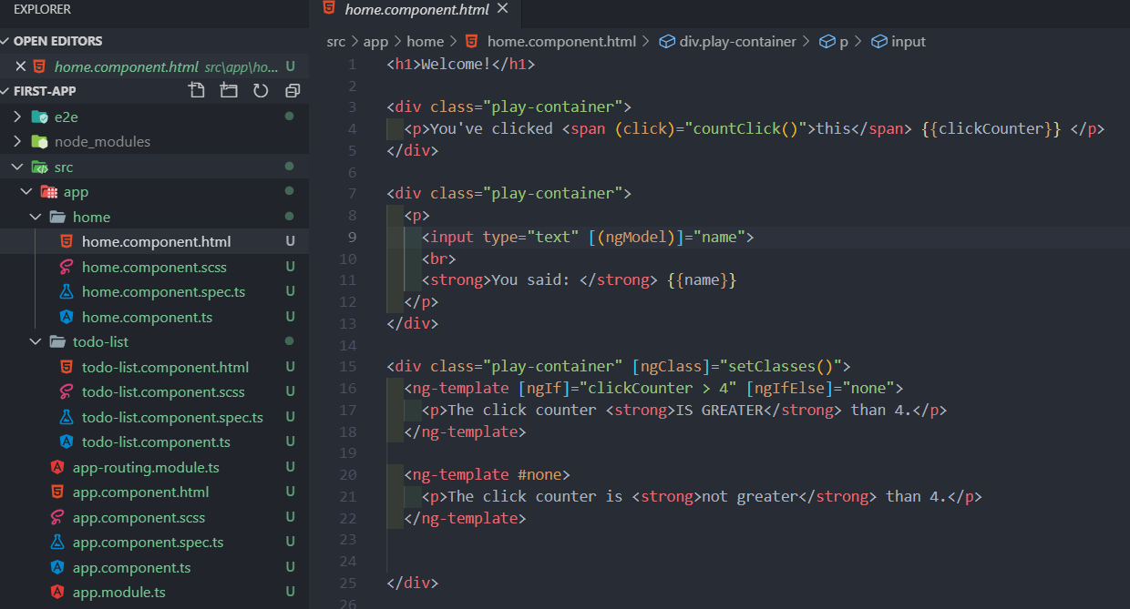Ubahlah file [**home.component.html**](http://home.component.html)seperti pada gambar di bawah.

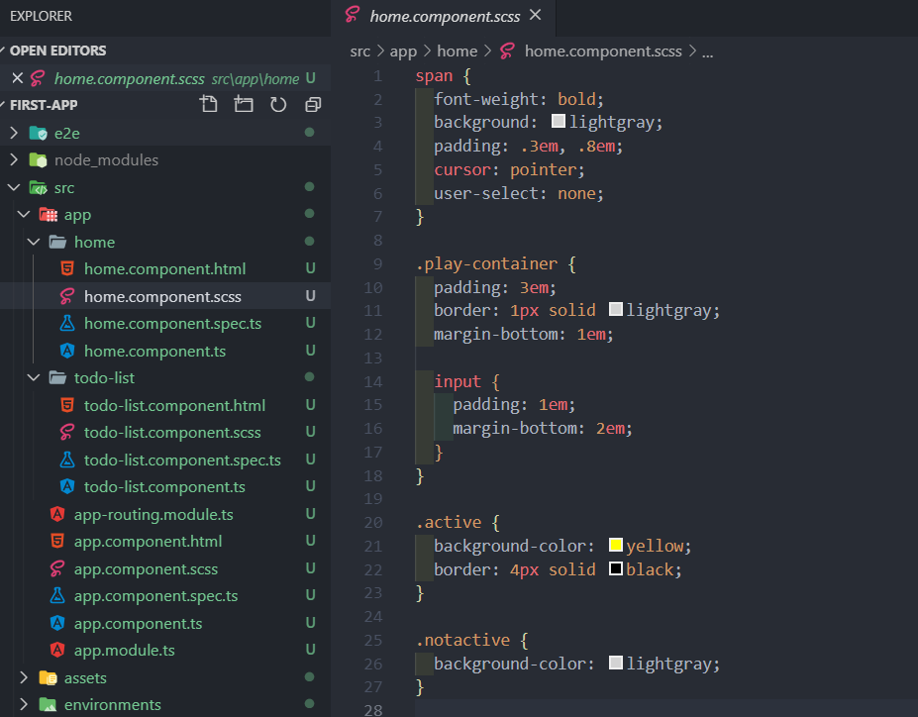Mari kita *styling* halaman home di [**home.component.scss**](http://home.component.scss)

Mari kita tambahkan *logic* untuk halaman home di file [**home.component.ts**](http://home.component.ts) seperti pada gambar di bawah.

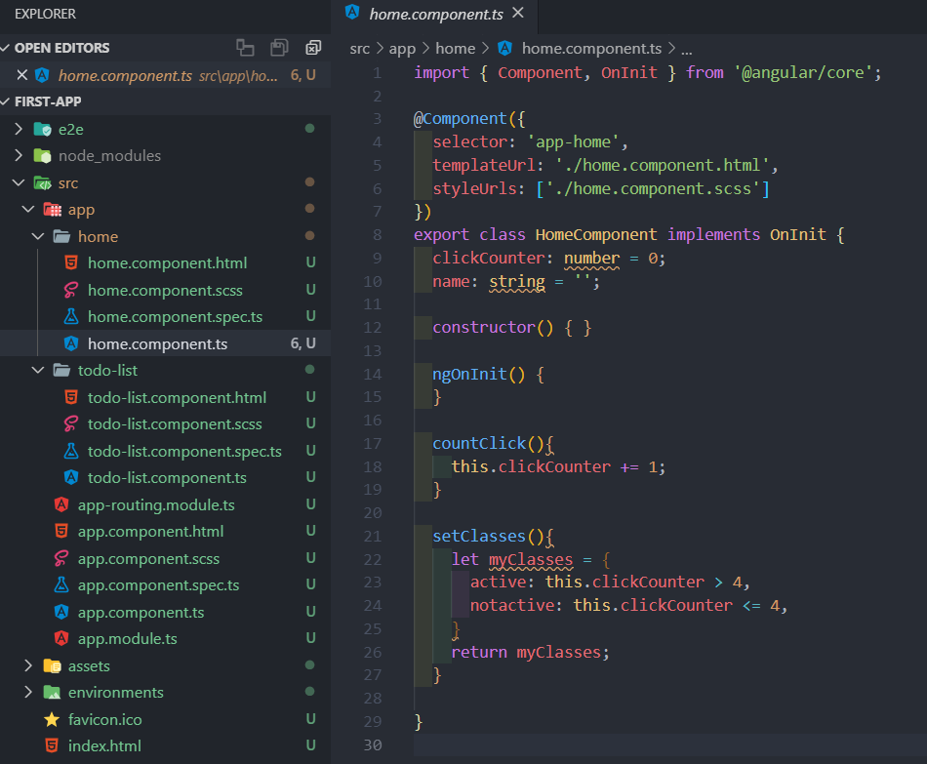

**Lihatlah hasilnya di browser dan jalankan. Apabila anda membutuhkan penjelasan segera tanyakan kepada asisten lab.**

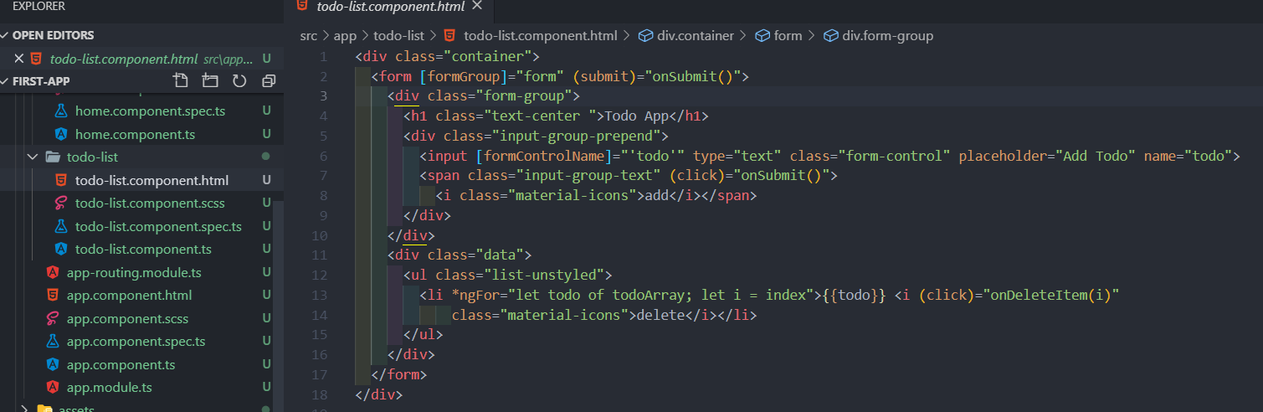Sekarang kita akan bermain di halaman to do list. Silahkan ubah **todo-list.component.html** seperti gambar di bawah.

Styling lah file **todo-list.component.scss** seperti gambar di bawah.

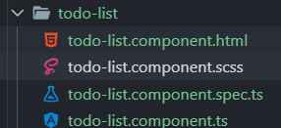

**BERLANJUT KE HALAMAN BERIKUTNYA**

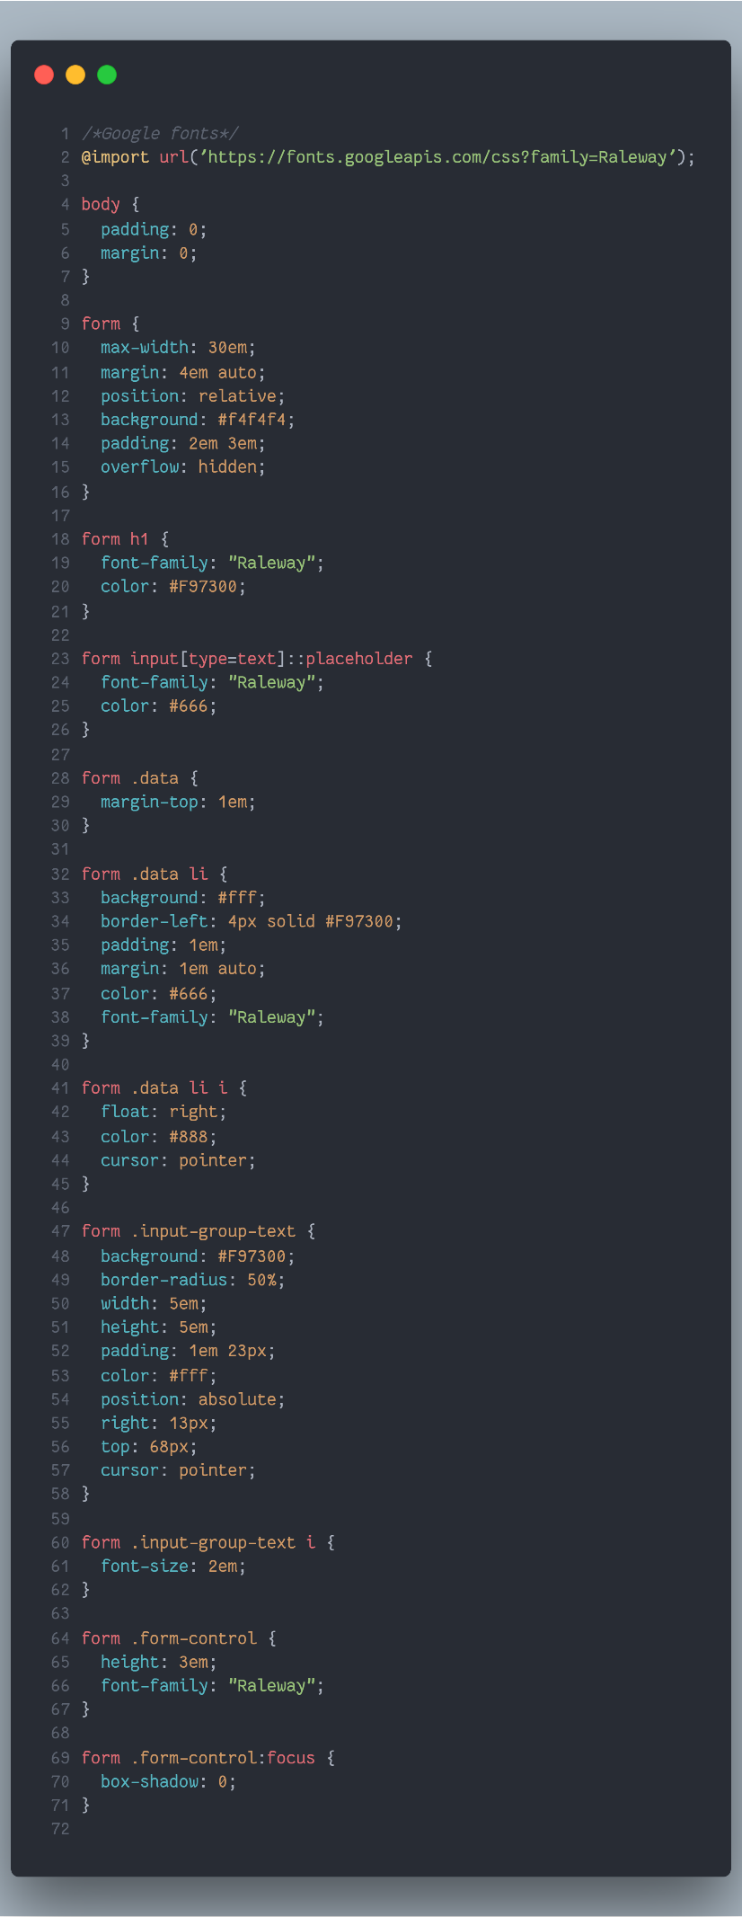

Ubahkan file **todo-list.component.ts** seperti gambar di bawah.

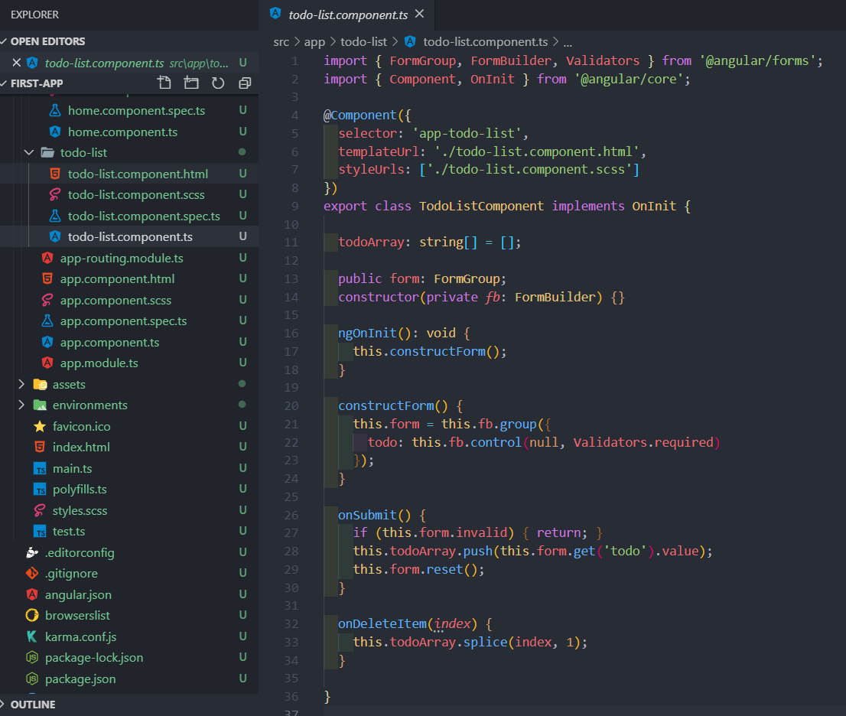

**Lihat hasil project di web browser dan minta penjelasan asisten lab. Karena ini sangat menunjang project UAS anda.**

**Source :**

<https://github.com/brampeirs/todo-app-angular-7>

<https://www.youtube.com/watch?v=_TLhUCjY9iA> **(Angular 8 Crash Course)**